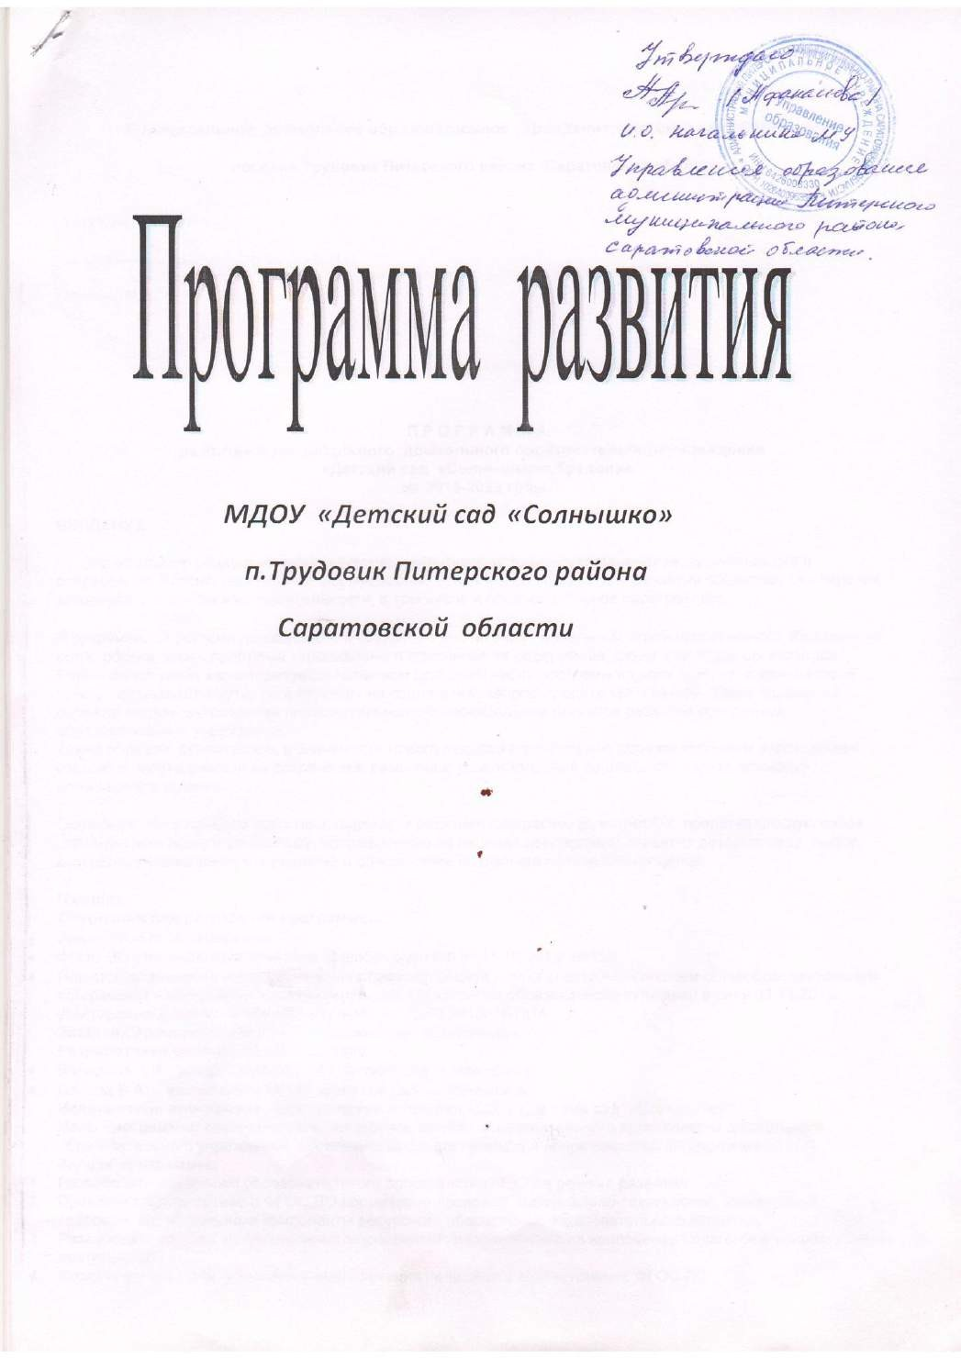

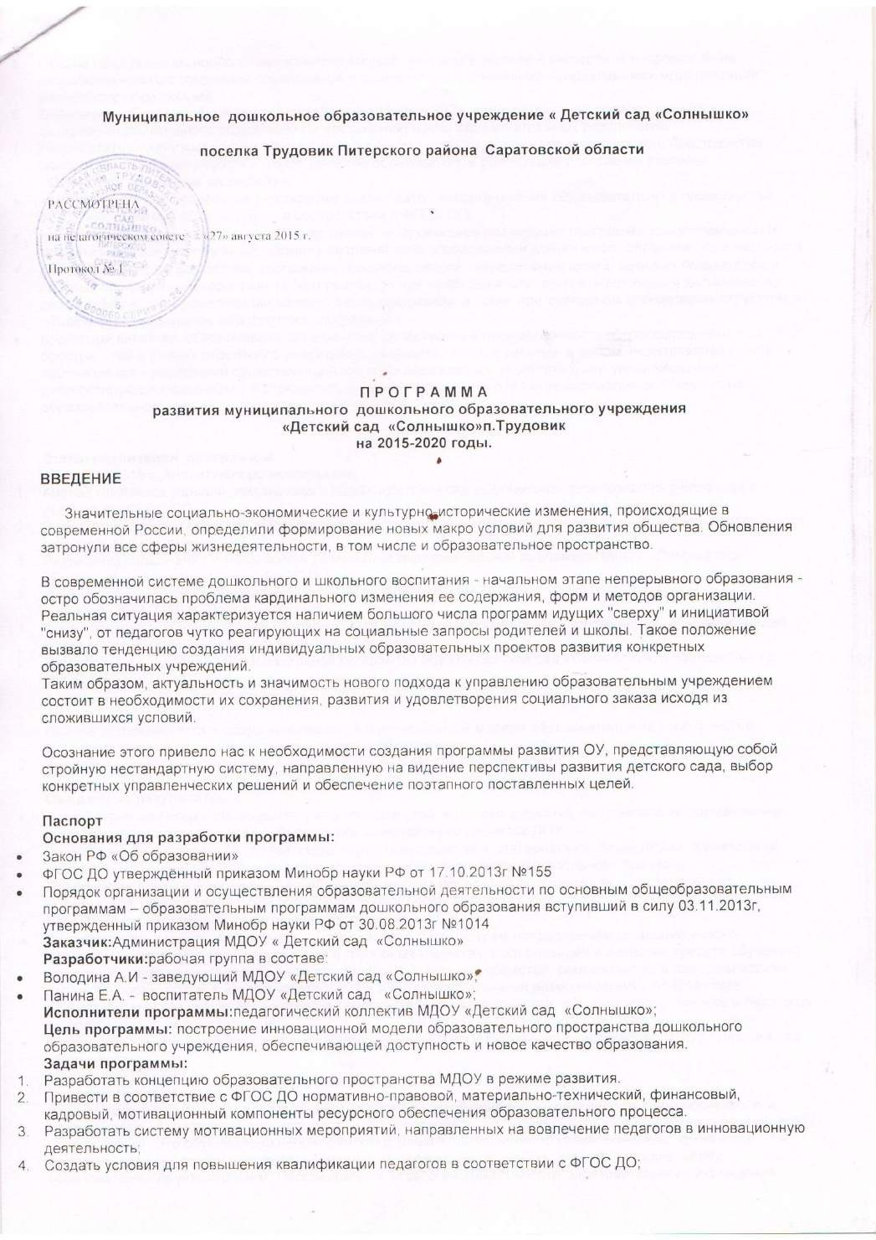

- Обеспечить организационное, научно-методическое, консультационное и экспертное сопровождение разработки нового содержания образования в соответствии с основными направлениями модернизации российского образования;
- Обеспечить обновление предметно-развивающей среды ДОУ, способствующей реализации нового содержания дошкольного образования и достижению новых образовательных результатов;
- Разработать механизмы оценки эффективности инновационной модели образовательного пространства, обеспечивающей доступность и новое качество образования, и реализации программы развития. Основные принципы разработки:
- направленность программы на реализацию задач поэтапной организации образовательного пространства МДОУ «Детский сад «Солнышко»; в соответствии с ФГОС ДО;
- соответствие целей, задач, этапов, мероприятий и механизмов реализации программы концептуальным и нормативным основаниям модернизации современного образования и дошкольного образования, в частности;
- рамочный подход к разработке программы, предполагающий определение целей, целевых показателей и базовых программных мероприятий, которые будут при необходимости конкретизированы и дополнены по результатам анализа реализации каждого этапа программы, а также при ежегодном определении структуры и объема финансирования мероприятий программы;
- проектный характер, обеспечивающий единство, целостность и преемственность образовательного пространства в рамках отдельного учреждения, муниципалитета и региона, в целом, позволяющий учесть противоречия и недостатки существующей системы образования, выделить в ней управляющие и
диагностирующие механизмы и определить условия оптимального функционирования воспитательно- образовательного процесса образовательного учреждения;

Этапы реализации программы:
1 этап: 2015 г. Аналитико-прогностический.
- Анализ комплекса условий, имеющихся в МДОУ «Детский сад «Солнышко», для поэтапного перехода к реализации ФГОС ДО.
- Разработка целевых проектов «Повышение педагогической компетентности для осуществления деятельности в инновационном режиме»,
- Разработка содержания и механизмов реализации образовательной программы МДОУ «Детский сад
«Солнышко»; в соответствии с ФГОС ДО,
- Формирование учебно-материальной базы в соответствии с ФГОС ДО, 2 этап: 2014-2019 гг. Деятельностный.
- Формирование и апробирование инновационной модели образовательного пространства, обеспечивающей новое содержание и качество дошкольного образования.
- Разработка и внедрение образовательной программы МДОУ «Детский сад «Солнышко», в соответствии с ФГОС ДО.
3 этап: 2018 - 2019 г. Рефлексивный.

- Оценка эффективности и совершенствование инновационной модели образовательного пространства, обеспечивающей доступность и новое качество образования.
- Внедрение, совершенствование и распространение перспективного опыта.

Ожидаемые результаты.
  - Разработана концепция образовательного пространства в режиме развития как единого информационно- смыслового пространства всех субъектов образовательного процесса ДОУ.
  - Разработаны и приведены в соответствие нормативно-правовой, материально- технический, финансовый, кадровый, мотивационный компоненты ресурсного обеспечения образовательного процесса.
  - Определены этапы и механизмы разработки общеобразовательной программы МДОУ»Детский сад
«Солнышко»; как составляющей образовательного пространства.
  - Разработано обновленное содержание образования в ФГОС ДО.
  - Осуществлена модернизация учебно-материальной базы по трем направлениям (создание учебно- предметных сред, центров деятельности в групповых комнатах, модернизация и развитие средств обучения), что способствует вариативности, интеграции образовательных областей, саморазвитию и самореализации ребенка в соответствии с его познавательными и интеллектуальными возможностями, обеспечивает
эффективную организацию совместной и самостоятельной деятельности, общения воспитанников и педагогов в образовательном пространстве.
  - Разработан комплекс критериев оценки эффективности образовательного пространства МДОУ «Детский сад
«Солнышко»;

Пояснительная записка
Современная ситуация в образовании выдвигает требования к непрерывности, прогрессивности и адаптивности образовательного процесса и профессиональной мобильности специалистов, которые его осуществляют. Это обусловлено необходимостью решать одновременно управленческие, финансово- организационные, социально- педагогические, методические и другие задачи, стоящие перед

образовательным учреждением. Перспективы и стратегия деятельности образовательного учреждения находят отражение в программе развития, понимаемой как стратегический документ, определяющий систему текущих и перспективных действий и отношений, ориентированных на решение масштабных, сложных проблем образовательной среды конкретного образовательного учреждения.

Для полноценного развития образовательного учреждения необходимо построить проект его деятельности на ближайшую перспективу, учитывающий модель дошкольного образовательного учреждения и механизм поэтапного преобразования ее составляющих.

Программа развития МДОУ «Детский сад «Солнышко» - документ, разработанный с учетом государственного заказа и исходного состояния ДОУ, содержащий систему мероприятий, направленных на достижение поставленных целей, средством интеграции и мобилизации педагогического коллектива.
Данная Программа развития, способствуя формированию современного образовательного пространства, не только определяет основные задачи образовательного учреждения на данном этапе, но и поможет
выстроить концепцию развития, разработать проблемные направления на будущее.

Основная цель Программы: планирование системы управления ДОУ, направленной на повышение качества реализации основной общеобразовательной программы в соответствии с ФГОС ДО, через создание системы интегрированного образования, внедрение в педагогический процесс инновационных программ и технологий в условиях взаимодействия семьи и детского сада.

Проблемы:
- Недостаточная готовность и вовлеченность родителей в образовательную деятельность.

- Необходимость интенсификации педагогического труда, повышение его качества и результативности, внедрение современных образовательных технологий в соответствии с требованиями ФГОС ДО.

Задачи Программы:
- Создание системы управления качеством образования в ДОУ при переходе на ФГОС ДО.

- Создание необходимых условий для саморазвития и формирования профессиональной компетентности педагогов ДОУ.

- Планирование системы управления, направленной на повышение компетентности родителей (законных представителей) в вопросах развития и образования, охраны и укрепления здоровья воспитанников.

- Развитие стратегии и тактики построения предметно-пространственного развивающего образовательного пространства ДОУ, учитывающей принцип вариативности, доступности и безопасности среды,
способствующей самореализации ребёнка в ведущих видах детской деятельности.

- Укрепление материально – технической базы МДОУ «Солнышко»

Авторы Программы оставляют за собой право вносить изменения и дополнения в содержание документа с учетом возможных законодательных изменений, финансовых корректировок и на основе ежегодного анализа хода реализации мероприятий по развитию учреждения.

Исполнителями Программы развития являются участники образовательного процесса МДОУ «Детский сад
«Солнышко»;

Координация и контроль возлагается на руководителя МДОУ «Детский сад«Солнышко» и педагогический совет учреждения.

Характеристика образовательного учреждения.
Дошкольное учреждение функционирует с 1978 года. Работает в режиме пятидневной рабочей недели с 9 часовым пребыванием детей с 8.00 до 17.00 , выходные дни суббота, воскресенье; нерабочие праздничные дни в соответствии с действующим законодательством Российской Федерации. В детский сад принимаются дети от 1,5 лет.

Проектная мощность учреждения - 90 мест.
Фактическая мощность - 37 ребёнка. Функционируют 3 группы
Учредитель: Управление образования администрации Питерского муниципального района Саратовской области
Адрес: Россия, Саратовская область, Питерский район, посёлок Трудовик, ул.Советская, д 21.
Телефон/факс: 8-845 61-2-68-15

Финансирование – бюджетное.
Электронная почта:panina.angelina2104@mail.ru Официальный сайт :/ http://s11249.nubex.ru/

Основные направления МДОУ “Детский сад «Солнышко» в работе с макросоциумом:
  - Адекватное вовлечение родителей в единое образовательное пространство
  - Реализация идей социального партнерства;
  - Совместное участие в муниципальных, районных конкурсах и проектах.
*Взаимодействие с учреждениями здравоохранения;

*Взаимодействие с социальными структурами: социальный отдел, комиссия по делам несовершеннолетних и опеке.

*Взаимодействие с учреждениями культуры: детская библиотека

Состояние материально-технической базы
В учреждении имеются следующие помещения: музыкальный зал, методический кабинет, кабинет заведующего, медицинский кабинет.

Обеспечение техническими средствами
Наименование | Кол-во
компьютер | 1
принтер | 1
сканер | 1
телевизор | 1
музыкальный центр | 1

Обновление содержания дошкольного образования потребовало от педагогов изменения предметно- пространственной среды. Много инициативы и выдумки проявил коллектив учреждения, чтобы устроить пребывание детей в нем уютно и комфортно.

В групповых комнатах выделены игровые и предметные зоны для выбора деятельности по интересам и желаниям. Изменен подход к ребенку – от объекта приложения знаний педагога к равноправному субъекту воспитательно-образовательного процесса. Лестничная площадка оформлена тематически.

Проблема:
  - для укрепления материально-технической базы, и соблюдения принципа насыщенности развивающей предметно- пространственной среды педагогическому коллективу МДОУ требуются наличие интерактивной доски, проектора, учебных пособий, соответствующих ФГОС ДОУ.
  - для благоустройства территории ДОУ заасфальтировать дорожки.
  - в здании необходимо заменить оконные блоки на стеклопакеты в групповых и спальных помещениях; произвести частичный ремонт спальных и туалетных комнат, частичный ремонт раздевалок

В учреждении работают профессиональные, творческие, увлеченные своим делом люди, любящие детей. Все педагоги имеют образовательный и аттестационный статус, постоянно повышают свою квалификацию.

Дошкольное учреждение работает: по комплексной образовательной программе «От рождения до школы» под редакцией Н.Е. Вераксы, Т.С. Комаровой, М.А.Васильевой.

Основными направлениями в работе детского сада являются охрана и укрепление физического и психического здоровья детей, воспитание детей по основным ведущим линиям развития, сохранение и поддержка индивидуальности ребенка.

Воспитанники детского сада принимают активное участие в различных конкурсах и спортивных мероприятиях.

Воспитательно -образовательную работу ведут 4 педагога: 3 воспитателя, 1 музыкальный руководитель.

По уровню образования:
  - высшее образование – 2 педагога
  - среднее специальное – 2 педагога
По квалификационным категориям:
  - нет с высшей квалификационной категорией
  - нет с первой квалификационной категорией
  - 4 педагога категории не имеют (имеют статус педагог соответствует занимаемой должности)

В дошкольном учреждении для сохранения и укрепления здоровья детей проводятся закаливающие мероприятия, которые выбираются родителями с учётом индивидуальных возможностей и особенностей
детей каждой группы: закаливание воздухом: воздушные ванны (постоянно); утренняя гимнастика; бодрящая гимнастика; прогулки.

Аналитическое обоснование программы. Основные проблемы.
Предпосылками к созданию программы развития дошкольного образовательного учреждения на период 2015 - 2020 гг. послужили изменения в образовательной политике государства – реализация приоритетного национального проекта «Образование», модернизация системы образования на период до 2020 года,
принятия закона «Об образовании в Российской Федерации», вступление в силу ФГОС ДО и пр. Целевые установки, обозначенные в этих документах, акцентируют внимание на поддержку семьи, материнства и детства, в том числе и на поддержку и развитие сети детских дошкольных учреждений, расширение спектра образовательных услуг, включение в педагогический процесс новых форм дошкольного образования.
Современное образовательное учреждение должно не только соответствовать постоянно изменяющимся условиям внешней среды, поддерживая свою конкурентоспособность, но и взаимодействовать с ней, используя образовательно-оздоровительный потенциал социума, в системе сетевого взаимодействия с учреждениями образования, культуры, спорта, дополнительного образования детей и молодежи. Программа развития была спроектирована исходя из конкретного анализа исходного состояния детского сада,
территориальной специфики (возможности внешнего окружения детского сада), специфики контингента детей, потребности родителей воспитанников, а также с учетом возможных в процессе реализации рисков.

Своей главной задачей коллектив детского сада считает создание благоприятных условий для
полноценного проживания каждым ребенком периода дошкольного детства, для максимального развития и оздоровления каждого ребенка

Государство и общество предъявляют образовательный заказ системе дошкольного образования в соответствии с приоритетными направлениями модернизации российского образования. Государство влияет на определение целей и направлений развития системы образования в целом. Сущность государственного заказа выражается в федеральных законах. Основные ожидания в отношении результатов образования
выражены в Концепции модернизации образования и, по сути, обозначают основные цели его функционирования. Развивающемуся обществу нужны современно образованные, нравственные,
предприимчивые люди, которые могут самостоятельно принимать решения в ситуации выбора, прогнозируя их возможные последствия, способные к сотрудничеству, отличающиеся мобильностью, конструктивностью, готовые к межкультурному взаимодействию, обладающие чувством ответственности за судьбу страны, за ее процветание.

Другим заказчиком в отношении системы образования является общество, поэтому содержание
социального заказа со стороны субъектов внешних по отношению к системе образования (работодатели, общественные организации) в значительной степени совпадают. Это потребность в самостоятельных,
активных, ответственных людях, которые умеют учиться самостоятельно.
Социальный заказ со стороны субъектов образовательного процесса (педагогов дошкольного отделения и детского сада) – это формирование знаний, умений, навыков.
С позиции родителей важнейшей задачей дошкольных образовательных учреждений является формирование системных знаний, обеспечивающих готовность ребенка к школе. Значительная часть
родителей считает первоочередной задачей также развитие определенных личностных качеств, сохранение и укрепление здоровья ребенка.

Анализ работы МДОУ детский сад «Солнышко» с учетом его специфики и необходимости обновления содержания в соответствии с основными направлениями модернизации дошкольного образования позволяет отметить положительные результаты, особенности и одновременно обозначить ряд проблем.

Группы требований обобщенного заказа к будущей модели | Фактические результаты, фиксируемые на 2013-2014 уч. год |  | Формулируемые проблемы | Причины возникновения проблемы
Группы требований обобщенного заказа к будущей модели | Положительные достижения ДОУ | Зоны «болевых» точек | Формулируемые проблемы | Как недостаток внутренних условий организации | Как недостаток внешних по отношению к  ДОУ условий
Для кого будет организовано образовательное пространство? | В течение ряда лет педагогический коллектив ведет поиск наиболее  эффективных форм организации образовательного пространства для детей от 1.5 до 5-6 лет с разными  стартовыми и потенциальными возможностями и способностями. Анализ социального  статуса семей и образовательного заказа родителей позволяет сделать вывод о том, что 60% родителей  имеют среднее специальное образование, мотивацию на получение ребенком повышенного уровня образования, удовлетворены качеством  образовательного процесса МДОУ. | Отмечается  недостаточный уровень готовности детей к поступлению в МДОУ. Часто родители не  владеют информацией о направленности  образовательных программ, о  психолого- физиологических особенностях развития детей. | Противоречие между современным обобщенным заказом системе дошкольного образования и  организацией образовательного пространства МДОУ, уровнем  взаимодействия субъектов образовательного процесса | - Средний уровень информационной и маркетинговой  деятельности МДОУ.  - Маловариативное использование форм взаимодействия с  населением, семьями дошкольников,  социальными институтами села. | - Высокая занятость  родителей на работе и как следствие мало  времени уделяется воспитанию  ребёнка в семье.  - 20% родителей не придают должного значения дошкольному  воспитанию, не понимают важность этого возраста в процессе становления  личности ребёнка.
Кто будет осуществлять  образовательный процесс? | 2 педагога имеют высшее  педагогическое образование, 2 среднее  специальное.  Педагоги владеют большим объемом знаний в  определенном  виде деятельности, ориентированы на успешную  деятельность. Для большинства характерны такие качества, как ответственность,  исполнительность, мобильность,  заинтере- сованность в результатах дела. | Анализ результатов диагностики  педагогов МДОУ говорит:  - о неполном или поверхностном представлении  педагогов о логике непрерывного образования, о приоритетных  направлениях модернизации системы дошкольного образования;  - об ориентации педагогического коллектива на  быструю сиюминутную деятельность и результаты без глубоко рефлексивной  исследовательской, | 1. Проблема подготовленности педагогических кадров:  незначительное несоответствие  между потребностью детского сада в компетентных, мобильных  педагогических кадрах,  моделирующих новое развивающее образовательное пространство в МДОУ, и уровнем  педагогической компетентности сотрудников. | 1 . Критерием педаго- гического мастерства  специалиста детского сада является исключительно его профессиональная работа. В связи с этим  методическая работа с  педагогическими кадрами носит просветительско- предметный характер и  направлена на прибавление объема знаний для  определенного вида  деятельности, что не влечет за собой качественного  изменения педагогической деятельности, формирования профессионального мировоззрения педаго-  гических кадров, устой- чивой профессиональной позиции, новых  ценностных ориентации, нового отношения к  ребенку, как центру (ядру) образовательного процесса | Смена акцентов в содержании  деятельности образовательных учреждений: от формирования личности с  заданными свойствами и  качествами - к уни- кальной,  неповторимой, образованной личности,  способной решать проблемы в  различных сферах и видах  деятельности в соответствии со своими  личностными смыслами,  признанием уника- льности и  неповторимости других.

 |  | организаторской, проектировочной деятельности по решению проблемных ситуаций; |  | 2.Недостаточный уровень рефлексивного типа управления  образовательным процессом. | 2. Недостаточность инновационных программ и опыта обучения педагогов управленческо-  педагогической деятельности в образовательной  модели личностно- ориентированного типа
На что будет направлено проектирование нового образовательного пространства  и какова будет его сущность? | Образовательный процесс в дошкольном учреждении  направлен на всестороннее гармоничное  развитие детей. | Хотя положение дел с состоянием  познавательной сферы воспитан- ников в детском  саду можно считать довольно благополучным,  однако у 8%  низкий уровень сформированности нравственных норм и правил поведения, у детей не формируется потребность в саморазвитии и  умение по собственной инициативе  получать знания из различных  источников. Это, несомненно, осложняет  адаптацию ребёнка в новом детском коллективе. | - Проблема эффективности  образовательного процесса: несоответ- ствие между  необходимостью обеспечения высокого качества образования и содержанием образовательного процесса, построением  предметно- развивающей среды в соответствии с ФГОС ДО. | - Усредненный подход к развитию воспитанников, не учитывающий разнородность состава  детей в возрастной группе по уровню развития, индивидуальным  особенностям.  - Недооценивание роли игры в развитии ребенка, излишняя регламентированность  деятельности, контроли- рование, оценивание поведения.  - Низкий процент педа- гогических кадров, владеющих новым  содержанием образования, использующих  эффективные технологии обучения и воспитания. | - Отсутствие единой стратегии развития дошкольного образования.  - Отсутствие ясных ответов на базовые вопросы  (чему, как, когда и кому учить?)  - ​  Неопределенность в педагогической науке и практике приоритетов в отборе содержания образовательного пространства и форм реализации образовательного процесса.
В каких условиях будет  осуществляться образовательный процесс? | В МДОУ созданы хорошие условия для развития  детей, охраны и укрепления их здоровья.  Содержание предметно- развивающей среды соответствует программно-  методическому обеспечению ДОУ. | Наблюдается закрытость  педагогов в своей деятельности.  В МДОУ  отсутствуют  экспериментально- проектные команды специалистов по созданию новых практик, повышающих  эффективность образовательного процесса. | - Проблема формирования политики  педагогического сообщества в МДОУ: противоречие между необходимостью  создания условий для перехода к новому содержанию образования и  отсутствием экспериментальных педагогических команд.2. Проблема создания учебно-  материальной базы современного образовательного пространства: противоречие между необходимостью реализовать новое содержание и | - Недостаточная помощь и образовательная поддержка педагогов по организации новых проектов изменения совместной деятельности в жизни МДОУ, в котором все участники могли бы стимулировать изменения и реализовывать свои планы.  - Слабая организация мотивационных условий и среды взаимодействия в  детском саду.  .

имеющимися в ДОУ условиями.

Проблемно-ориентированный анализ деятельности дошкольного учреждения наглядно показал, что сложилась ситуация, которая условиями, средствами, методами обучения, воспитания недостаточно
способствует развитию детей в соответствии с потенциальными возможностями учреждения (кадровыми, материально-техническими).

Приоритетные направления развития образовательного учреждения. Этапы реализации.
Преобразования в дошкольном учреждении возможны только тогда, когда коллектив будет готов к преобразованиям, захочет осуществить их, будет заинтересован в результатах этих преобразований. Преобразования возможны только при становлении новой организационной культуры, которая будет базироваться:

  - на высокой индивидуальной инициативе каждого сотрудника МДОУ;
  - на ценности качества и эффективности проделанной работы.
В программе преобразований МДОУ на период 2015-2020 гг. выделяются 4 приоритетных направления деятельности, которые развиваются и реализуются параллельно друг другу.

Задачи | Направление деятельности | Сроки |  |  |  |  | Ответственный
Задачи | Направление деятельности | 2015-  2016 | 2016-  2017 | 2017-  2018 | 2018-  2019 | 2019-  2020 | Ответственный
1.Организационные основы для реализации программы. | 1.1. Разработать и принять программы развития ОУ. | + | + | + | + | + | Совет программы "Развитие ДОУ "
1.Организационные основы для реализации программы. | 1.2. Утвердить ее на педсовете. | + | + | + | + | + | Совет программы "Развитие ДОУ "
1.Организационные основы для реализации программы. | 1.3. Провести родительское собрание с целью разъяснения концепции. | + | + | + | + | + | Воспитатели
1.Организационные основы для реализации программы. | 1.4. Обеспечить реализацию  совершенствования работы ДОУ по всем направлениям. | + | + | + | + | + | Совет программы
1.Организационные основы для реализации программы. | 1.5. Определить дополнительные возможности по взаимодействию с поликлиникой, с детскими садами города. | + | + | + | + | + | Администрация
1.Организационные основы для реализации программы. | 1.6. Анализ реализации программы в конце учебного года. | + | + | + | + | + | Совет программы
2. Физическое развитие. | 2.1. переработать программу "Здоровье". | + | + | + | + | + | Совет программы "Здоровье"
2. Физическое развитие. | 2.2. Отслеживать результаты программы "Здоровье". | + | + | + | + | + | Совет программы "Здоровье"
2. Физическое развитие. | 2.3. Корректировать формы деятельности по программе "Здоровье". | + | + | + | + | + | Совет программы "Здоровье"

 | 2.4. Определить перспективу дальнейшей работы по данному направлению. | + | + | + | + | +
3. Создание условий для развития речевых и сенсорных способностей детей. | 3.1. Продолжить работу в речевых и сенсорных центрах, пополнять и обновлять их содержание. | + | + | + | + | + | Воспитатели
 | 3.2. переоборудовать речевые уголки и дидактические столы в группах. | + | + | + | + | + | Воспитатели
 | 3.3. Разработать систему по  ознакомлению детей с сенсорными эталонами в ДОУ и семье. | + | + | + | + | + | Творческая группа
 | 3.4. Создать условия для формирования у детей речевых и сенсорных способностей через все виды деятельности. | + | + | + | + | + | воспитатели.
4. Повышение качества воспитательно- образовательного процесса. | - Повышение квалификации педагогов:  - курсовая подготовка (по перспективному плану);  - взаимопосещения;  - самообразование;  - методическая работа в ДОУ. | +  +  +  + | +  +  +  + | +  +  +  + | +  +  +  + | +  +  +  + | Ответственный за аттестацию
 | 4.2. Использование новых образовательных технологий:  - разработать перспективный план занятий по всем линиям развития | + | + | + | + | + | воспитатели.
 | 4.3. Изучение новинок издательской и методической литературы с последующим освещением. | + | + | + | + | + | Педагоги ДОУ
5. Создание условий для всестороннего развития ребенка. | 5.1. Обогащение предметно- развивающей среды в группах и кабинетах. | + | + | + | + | + | Педагоги ДОУ
5. Создание условий для всестороннего развития ребенка. | 5.2. Создание благоприятных условий для комфортного пребывания детей в ДОУ (личностно-ориентированный подход, игровая деятельность, развлечения, гибкий режим дня). | + | + | + | + | + | Педагоги
5. Создание условий для всестороннего развития ребенка. | 5.3. Разнообразие форм воспитательно- образовательного процесса. | + | + | + | + | + | Педагоги
5. Создание условий для всестороннего развития ребенка. | 5.4. Организация дополнительных образовательных услуг:  - продолжить работу кружков в целях развития склонностей и интересов детей;  - организовать работу новых кружков, учитывая пожелания родителей  воспитанников. | + | +  + | +  + | +  + | +  + | Руководители кружков  Администрация
6. Повышение  материально-технической базы ДОУ. | 6.1. Обогатить образовательный процесс методической литературой, игровым, развивающим, дидактическим | + | + | + | + | + | Администрация

 | материалом за счет спонсорской помощи и пожертвований родителей.
 | 6.2. Пополнить методический кабинет  методической литературой, издательской литературой, пособиями и игрушками. | + | + | + | + | + | Администрация
7. Отработка модели взаимодействия ДОУ с семьями воспитанников. | - Вовлечение родителей в образовательный процесс:  - просмотр занятий;  - совместное проведение праздников, | +  + | +  + | +  + | +  + | +  + | Заведующий ДОУ, педагоги.
 | 7.2. Привлечение родителей к управлению и развитию ДОУ:  - родительский комитет;  - участие в педсоветах | +  + | +  + | +  + | +  + | +  + | Администрация
 | 7.3. Информирование родителей об уровне развития и здоровья детей. | + | + | + | + | + | Педагоги, медсестра.

Ожидаемые результаты
Мы предполагаем, что в результате реализации Программы развития должны произойти существенные изменения в следующих направлениях:

- Полный переход на федеральный государственный образовательный стандарт дошкольного образования.

- Рост личностных достижений всех участников образовательного процесса.

- Развитие педагогического потенциала.

Реализация приоритетных направлений Программы позволит создать:
  - инновационный потенциал и климат в педагогическом коллективе, включенность педагогов в экспериментальную и поисковую деятельность;
  - качественно, эффективно и продуктивно реализовать образовательную программу и улучшить систему физкультурно-оздоровительной работы в ОУ с учетом личных потребностей детей, родителей, педагогов;
  - совершенствовать систему мониторинга;
  - создать продуктивное взаимодействие педагогического, родительского и детского сообщества;
  - обновить содержание и технологии дошкольного образования;
  - построить динамичную, безопасную развивающую среду.

Условия реализации приоритетных направлений Программы Организационные
  - Организация временных творческих групп для реализации Программы развития;
  - Внесение изменений и дополнений в ООП;
  - Обсуждение Программы с родительской общественностью.

Кадровые
  - Расширение деятельности по распространению ППО в системе образования района и города;
  - Обеспечение высокого уровня личностного и творческого потенциала всех сотрудников детского сада;
  - Расширение вариативной системы непрерывного повышения квалификации кадров;
  - Поиск новых форм стимулирования успешной профессиональной деятельности и творческой инициативы, прогнозирование положительных результатов.

Материально-технические

  - Совершенствование пространственно – развивающей, безопасной и здоровьесберегающей среды помещений и участков;
  - Дидактическое оснащение программы «От рождения до школы» и программ дополнительного образования; пополнение спортивного оборудования и технического оснащения;
  - Разработка адресных программ по оснащению и ремонту групп и кабинетов;
  - Оформление помещений с учетом инновационных технологий дизайна и современных санитарно- гигиенических, безопасных и психолого-педагогических требований.

Социально-культурные

  - Расширение сотрудничества с социальными партнерами;
  - Формирование «открытого образовательного пространства ОУ» – развитие социальных образовательных сетей как способа обмена информацией, кооперирования ресурсов и возможностей для реализации
образовательных проектов, реального влияния на процессы развития ОУ в целом;
  - Обновление форм сотрудничества с родителями воспитанников;

Нормативно- правовые и финансовые
Формирование пакета локальных актов, регламентирующих деятельность учреждения по выполнению Программы

Научно-методические
  - Учет современных ориентиров дошкольного образования и передового педагогического опыта ДОУ;
  - Обеспечение научно-методического и информационного сопровождения реализуемых программ;
  - Разработка мониторинга качества образовательного процесса

Оценка результатов Программы развития
Механизмом реализации программы являются подпрограммы. В каждой подпрограмме предполагается своя система оценки качества его реализации. Система оценки будет обладать открытостью и доступностью для всех участников образовательного пространства. Оценка реализации подпрограмм будет носить
качественный и количественный характер.



